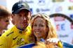

**En de kop is eraf…………………**

Ja, die van Felix bijna………………

Dacht Felix alles netjes verwerkt te hebben, maar daar moest al snel op terugkomen.

**Coen Pijpers**, toch niet de belabberste deelnemer aan ons spelletje, meldde om 15:35 uur, Felix was toen al in geen velden of wegen meer te bekennen in de buurt van zijn PC, dat ie zijn opgegeven deelenemrslijst helemaal niet kon vinden……, laat staan of tie kon controleren of alles klopte…………………..



Felix was toen volop bezig als toernooileider bij het jaarlijkse ZuidWestHoek-toernooi waar de onderlinge teams uit de gemeente Woensdrecht uitmaken wie zich voor één jaar als ‘beste van de gemeente’ mag uitroepen…… ODIO dus……………… yes-yes-yes

Maar dat Felix Coen is vergeten……………………, diep door het stof gaan en alle (terechte) kritieken ondergaan.

**Dus Coen, ‘en plein public’:**

**Felix’ welgemeende excusus dat je nog niet in de lijsten was opgenomen….**

Ook kwam Felix nog een nagezonden lijstje tegen van **Jack Suijkerbuijk**.



**De nummer 2 van Hét Tourspel van West-Brabant** had waarschijnlijk niet zo goed door dat er om 12:00 uur ingeleverd moest worden, maar om 13:43 uur was zijn ultieme 25 binnen gekomen.

En om te kijken of Jack net zoveel verstand heeft van La Vuelta dan van De Tour wordt Jack toegelaten in de grote strijd van Vueltakenner

2018.

Dus in plaats van 70 deelnemers hebben we gewoon **72 deelnemers**.

Hoe mooi is dát!?

In ons wielerpeloton was het aardig rustig gisteren, maar ja, de etappe begon ook pas rond half 6 en de laatste renenrs kwamen rond half 9 binnen op de ‘**Calle Marques de Larios’ in Malaga.**

Maar Felix moet nog iets rectificeren; een klein dingetjes maar de betrokkene in kwestie wees Felix er wel fijntjes op gisteren….. ☺



**Jos Janssen** vertelde **dat ie helemaal niet in ODIO 5 speelde**. Jos heeft altijd in ODIO 6 gespeeld wat in het nieuwe seizoen is samen gegaan met ODIO 4. Dus dat Jos in ODIO 5 gespeeld zou hebben….., dat slaat nergens op hahahahahaha

Maaruh………………., niet onbelangrijk om hier te vermelden lijkt Felix toch………………… ☺ ☺

**Nog een paar nieuwe NEO’s en iemand terug van weggeweest.**

Ja beste Vuelta-fanaten, nadat gisteren het eerste Vuelta-journaal van de persen was gerold waar de nodige taalvoudjes in stonden kwamen er nog een aantal nieuwe deelnemers bij.

Allereerst **Jacques Tempelaars**, nu kent Felix een paar Jacques Tempelaars-en, maar al snel werd duidelijk dat het **de Jacques van het Hoogerheidense Primera Tourspel** te zijn.



Felix voert altijd de gezonde concurrentiestrijd met het Primera Tourspel, maar weet dat ie met het spel waar fietsen, reizen naar De Malediven, broodroosters, nieuwe kleurentelevisies en weet ie al niet meer mee te winnen zijn, **niet kan concurreren op prijzengebied**.

Wat Felix wel weet is dat **Hét Tourspel van West-Brabant** nét anders is en voor de deelnemers **toch altijd weer een feestje is van 3 weken.**

Maar Jacques doet dus mee, nu zijn er **al 2 directieleden van het Primera-Tourspel** die dus ook bij Felix meedoen. Komen een beetje afkijken hoe het écht moet……… hahahaha. Dan zal Felix wel een beetje op zijn woorden gaan letten als het om de gezonde conucrrentiestrijd tussen het Hoogerheidese en Ossendrechtse Tourspel gaat…………………… NOT dus.

**Jacques: veel succes in het ‘hol van de leeuw’….. hahahahahaha**

Er is geen Primera Vuelta-spel, dus da’s geen concurrentie.

Wel is er **hét VUELTA-spel van** **Sjaak van den Berg** in Huybergen. Sjaak werkt zich momenteel ook het zweet op zijn voorhoofd om alle lijstjes daar verwerkt te krijgen. Succes Sjaak!!



Het mooie bij Sjaak zijn spel is dat er een aantal deelnemers **met 0-lijstjes** meedoen. Er ontstaat daar een ware strijd om de laatste plaats. Inmiddels al een mannetjes of 6 die daar strijden om de rode lantaarn. En dat is potverdikkeme aardig moelijk……

Goed, terug naar onze NEO’s. Eentje waar Felix ook blij mee is dat ie zich heeft aangemeld is Niels’ zoon; **Max van Elzakker**. **Mooie gast die Max**, samen mee **op Alpe d’Huez gestaan op 19 juli jl.** Samen Kruijswijk als eerste door zien komen, samen ook net daarna Bardet zien opstuiven, en samen ook vlak daar weer achter Froome, Landa, Thomas en Dumoulin mee zien doen om de overwinning.

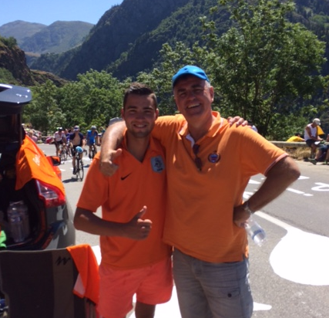

Samen **veel Nederlandstalige muziek** gezongen, lekker gelald daar op De Nederlandse Berg.

Max heeft net als pa Niels veel verstand van wielrennen, dat denkt ie tenminste………… hahahaha. **Maaruh Max is erbij!!** Succes Max!!!!

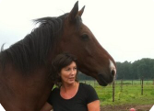

En terug van weggeweest is **Marina Hoogerwerf**. In huize Hoogerwerf gaat het alleen maar over wielrennen deze dagen: Nico, Stan, maar ook Stan’s vriendin Linda kan er wat van en Marina……, die zei ineens: “Maar ik wil óók meedoen en meepraten dan”. Met een beetje hulp van Nico en Stan, of je daar blij van moet worden is een tweede (gelukkig was Linda in de buurt), heeft Marina ook een lijstje geproduceerd.

Succes Marina!!!

**Dat waren de NEO’s……, nog wat zin en onzin uit ons Peloton:**

**Nick –Magic- Orlando** gooide er gisteren ook nog eentje in om kwart voor negen.

ODIO had inmiddels het ZWH-toernooi met verve gewonnen en Nick vroeg even fijntjes aan Felix; **“Heeje Felix, waar blijft het VUELTA-journaal…?”.** Maar van Nick kan Felix dat hebben…… ☺ ☺

Ja, van wie niet eigenlijk…..?

Oh ja, ook nog een leuke.

**Roger Groffen** dacht gisteren op zijn gemakkie te kunnen doen om zijn selectie rond te maken.

14.00 uur dachtie, tot Felix 12:00 uur aangaf…… Echte **stress in plan d’Hoef in Hoogerheide**. Het was Roger’s beurt om de kleine mannen in bad te doen, en toen de jongste nog in bad zat, zat Roger er naast met zijn laptoppie om zijn keurkorps te kiezen………………, maar hij kon maar niet beslissen: **van Asbroeck of Dennis**……… Het werd Dennis, zo op het eerste oog geen verkeerde keuze……………………

Felix was gisteren nog een paar dingen vergeten te vermelden. Zo is **Jac – de Bor- Borremans** hele serieus aan de vorobereiding van het WK Wielrennen begonnen. De Bor is afgereisd naar Innsbruck waar het WK wordt verreden.

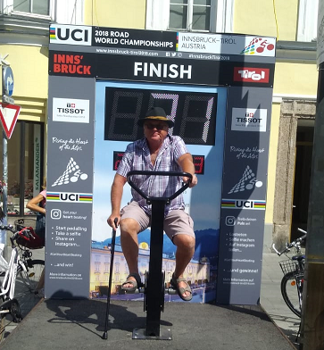

Misschien leuk om straks ook nog iets mee te doen als de vuelta klaar is. Maar De Bor liet zich er door lief Lisa op de gevoelige plaat vastleggen.

Dat plaatje kwam binnen bij Felix in de mail, dus hier maar ff bijgeplakt.

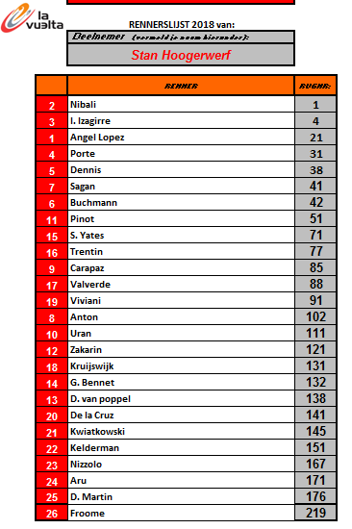

Wat Felix ook niet onvermeld wil laten is dat **Erik van der Lee** op zijn lijst **2 keer Danny van Poppel** had staan. Erik dacht gisteren al ‘Oh, dat zal Felix wel vergeten, gelukkig…. Pfff”. Dus niet Erik, Felix meldt maar even dat je wel een beetje seriues moet zijn met je selectie. Een mazzeltje voor jou dat collga **Frank Dingemans** je er al fijntjes op wees………………………

De laatste melding hier is er eentje van **Stan Hoogerwerf**. Stan zat ook dik in de stress met zijn selectie. Was de hele tijd **op zoek naar Froome**, maar kon hem maar niet vinden. Maar Stan moest en zou Froome selecteren. Want ja, die gaat voor de punten zorgen. **Maar Stan kreeg het voor elkaar hoor, Froome heeft ie toch weten te selecteren…………………….**

En dat was het uit het peloton, over naar:

**De etappe van gisteren:**

Het was **prologen** gisteren. 8 kilometer zoeven door de straten van Malaga.

En dan zijn de **Dennisen, Campenaertsen, Kwiatkowskies, Castroviejoos, Olievieraas, de van Baarles en Keldermannen** aan de beurt. En die zaten ook allemaal lekker voorin.

Meerdere kanshebbers voor een goede eindklassering hebben al heel wat goed te maken.

**Quintana en Zakarin een halve minuut, Angel Lopez 35 seconden, Aru 39, Pinot en Nibali 40 seconden en Richie Porte al 51…………………**

Felix met bekennen dat ie er niets van gezien heeft, maar dit was de top 20:

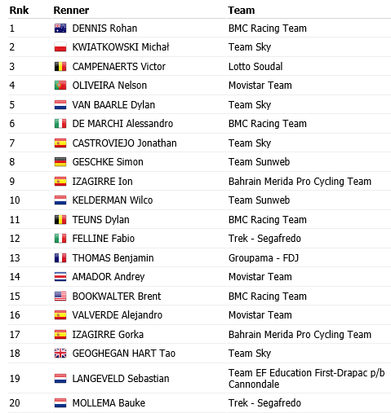

Dat zorgt er dus voor dat **de Maillot Rojo om de schouders van Rohan Dennis** gaat.

**De eerste uitslag in ons Peloton:**



Door de **winst van Dennis**, die nogal wat mensen hadden geraden, de **2e plaats voor Kwiatkowski**, die ook veel mensen hadden geraden. Maar **Davey van Puyvelde**, onze Zeeuws-Vlaming, en assistent trainer van VV Clinge (kantie ook niks aan doen natuurlijk….) had ook **Campenaerts, Castroviejo, Ion Izagirre, Kelderman en Valverde.**

Tja, dan loop je gelijk uit en pak je 13 punten vorosprong.

**De 1e dagprijs is voor jou Davey met 99 punten!!**

**Ronald ‘botje’ Withagen**, gisteren nog actief tijdens de Woensdrechtse Wielrenkampioenschappen was 2e met 86 punten.

En Zundertenaar, en oud-collega van Felix: **Johan Mathijssen** pakte de 3e plaats met 83 punten.

Zij verdienen respectievelijk € 2,50, € 1,50 en € 1,00.

**De volledige uitslag van gisteren én de stand na etappe 1:**

|  |  |  |
| --- | --- | --- |
|  | **Naam** | **Et. 1** |
| **1** | **Davey van Puyvelde** | **99** |
| **2** | **Ronald Withagen** | **86** |
| **3** | **Johan Mathijssen** | **83** |
| **4** | **Corné Lodiers** | **81** |
| **5** | **Erik vd Lee** | **68** |
| **6** | **Frank Dingemans** | **68** |
| **7** | **Jos Bogers** | **68** |
| **8** | **Erik Goossens** | **67** |
|  | **Broers van Hoven** | **67** |
|  | **Stan Hoogerwerf** | **67** |
| **11** | **Frank Linssen** | **62** |
| **12** | **Jos Janssen** | **61** |
| **13** | **Willy van As** | **60** |
| **14** | **Richard Slabbekoorn** | **56** |
|  | **Lucien Klerkx** | **56** |
|  | **Linda Rieske** | **56** |
| **17** | **Henny vd Lee** | **55** |
|  | **Roger Withagen** | **55** |
|  | **Sander Kerstens** | **55** |
|  | **Rien Brans** | **55** |
|  | **Erik Roest** | **55** |
|  | **Roger Groffen** | **55** |
|  | **Marina Hoogerwerf** | **55** |
|  | **Adrie van Overveld** | **55** |
|  | **Coen Pijpers** | **55** |
| **26** | **Casper Pruijn** | **54** |
| **27** | **John Kerstens** | **53** |
| **28** | **Jac Borremans** | **50** |
|  | **Max van Elzakker** | **50** |
| **30** | **Stef Mol** | **49** |
|  | **Alexander de Vos** | **49** |
|  | **Stefan van der Sanden** | **49** |
| **33** | **Nick Orlando** | **48** |
|  | **Niek Iversen** | **48** |
|  | **Piet Vermeulen** | **48** |
|  | **Robert Janssens** | **48** |
|  | **Nico Hoogerwerf** | **48** |
| **38** | **Sjaak vd Berg** | **47** |
|  | **Adrie van den Eijnden** | **47** |
|  | **Jacques Tempelaars** | **47** |
|  | **Rob van Haperen** | **47** |
|  | **Marc Nuijten** | **47** |
| **43** | **John Verbraeken** | **46** |
|  | **Peter Kwaaitaal** | **46** |
| **45** | **Niels van Elzakker** | **45** |
| **46** | **Rinze Russchen** | **44** |
| **47** | **Peter Adriaansen** | **43** |
| **48** | **Anton van Schaik** | **38** |
|  | **Tommie Withagen** | **38** |
| **50** | **Robert Reuvers** | **37** |
| **51** | **Marc Augustijn** | **36** |
|  | **Mark Alberti** | **36** |
|  | **Jules Theuns** | **36** |
|  | **Peter Hussaarts** | **36** |
|  | **Peter Palinckx** | **36** |
| **56** | **Jim vd Bogaert** | **35** |
|  | **Michael de Raaff** | **35** |
|  | **Jan Schuurbiers** | **35** |
| **59** | **Johan de Bruyn** | **33** |
| **60** | **Jan van Dun** | **31** |
| **61** | **Jack Suijkerbuijk** | **29** |
| **62** | **Martijn vd Berg** | **28** |
| **63** | **Mark Almekinders** | **24** |
| **64** | **Perry Clarijs** | **23** |
| **65** | **Liesbeth Clarijs** | **21** |
| **66** | **Robbert Klaassen** | **20** |
| **67** | **Harm Rieske** | **16** |
|  | **John vd Poel** | **16** |
|  | **René vd Bogaert** | **16** |
|  | **Teun van Ginderen** | **16** |
| **71** | **Arthur vd Goor** | **14** |
| **72** | **Kees van Tiggelen** | **12** |

**De Prijzenpot:**

Felix heeft zich gebogen hoe we de prijzen gaan verdelen. En daat gaan we als volgt doen:

Er zijn 21 etappes; en door de dagprijs is er weggelegd:

**€ 2,50 voor de nummer 1 in de uitslag van de etappe**

**€ 1,50 voor de nummer 2 in de uitslag van de etappe**

**€ 1,00 voor de nummer 3 in de uitslag van de etappe**

Uiteraard wordt bij gelijke stand dat bedrag gedeeld.

Dan hebben we de prijzen voor het **Bergklassement** en **Het Groene Trui-klassement:**

Wat levert dat op:

**Bergklassement:**



**1e prijs bergklassement € 6,00**

**2e prijs bergklassement € 4,00**

**3e prijs bergklassement € 2,50**

**4e prijs bergklassement € 1,50**

**5e prijs bergklassement € 1,00**

**Groene Trui:**

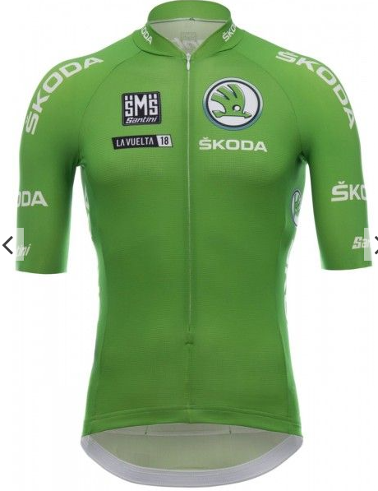

**1e prijs groene trui-klassement € 6,00**

**2e prijs groene trui-klassement € 4,00**

**3e prijs groene trui-klassement € 2,50**

**4e prijs groene trui-klassement € 1,50**

**5e prijs groene trui-klassement € 1,00**

En dan uiteraard **het Algemeen Klassement** om de **Maillot Rojo.**

Daarvan heeft Felix besloten dat de eerste 10 in de totaalstand een geldprijs zullen verdienen.

En dat is als volgt verdeeld:

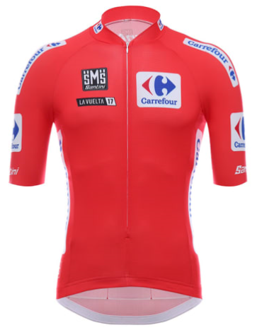

**1e plaats in de eindrangschikking € 60,00**

**2e plaats in de eindrangschikking € 45,00**

**3e plaats in de eindrangschikking € 30,00**

**4e plaats in de eindrangschikking € 20,00**

**5e plaats in de eindrangschikking € 15,00**

**6e plaats in de eindrangschikking € 12,50**

**7e plaats in de eindrangschikking € 12,50**

**8e plaats in de eindrangschikking € 10,00**

**9e plaats in de eindrangschikking € 10,00**

**10e plaats in de eindrangschikking € 10,00**

Wat we met de gesponsorde prijs gaan doen, daarover gaat Felix nog even in overleg met Sponsor AGO-advies….., daarkomt ie dus op terug.

**Vandaag etappe 2:**

Vandaag hebben we een heuvelrit te doen. We starten in Marbella en nemen koers richting **Caminito del Rey.** In totaal 164 kilometer. Geen misselijk ritje trouwens, want de finish ligt op de Alto de la Mesa, die dus bekend staat als de Caminito del Rey.

Da’s een berg van 3e categorie en geen flauwe hoor. Hij is **7,9 kilometer** lang met een **gemiddeld stijgingspercentage van 5,6%,** maar er zitten een paar **uitschietertjes van 15% in**………………

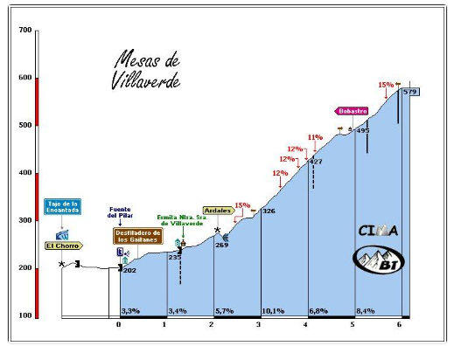

Dat alles vanmiddag.

Als **Max Verstappen al klaar is in Spa-Francorchamps kun je de TV overzetten op Eurosport want er wordt gefinisht rond de klok van 17.30 – 17.45 uur.**

Veel kijkgenot!!

Hasta pronto!!

